

Пам’ятка населенню

Бурульки!
крижана небезпека!
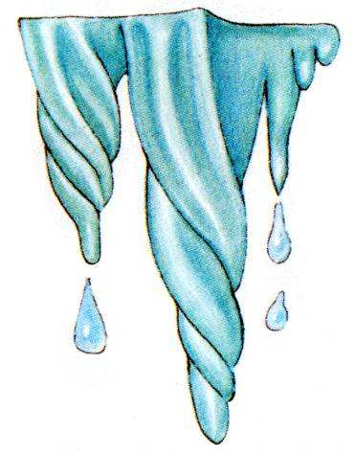
Нестійкі погодні умови – відлига вдень і заморозки вночі та значне нагромадження снігового покриву сприяють активному утворенню бурульок на покрівлях споруд,(особливо старих будинків з похилим дахом), виступаючих архітектурних частинах будинків та великих деревах.
Якщо сила ваги, що діє на бурульку, у результаті росту її маси, перевищить межу міцності льоду в точці початку росту, то бурулька падає.
Щоб не стати жертвою бурульок:
керівникам підприємств, установ та організацій, директорам шкіл та дитячих садків та громадянам необхідно:
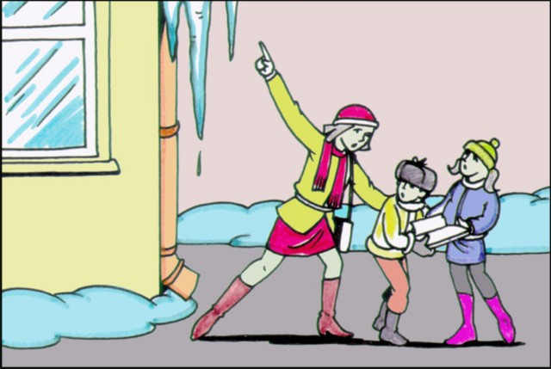
• попереджувати відповідні служби про необхідність своєчасного усунення небезпеки падіння крижаних бурульок;
• встановлювати попереджувальні знаки і огорожі небезпечних місць можливого падіння бурульок;
• своєчасно збивати бурульки, які несуть небезпеку;
• пересуватися тротуаром ближче до бордюру;
• педагогам проводити роз’яснювальні бесіди серед школярів про безпеку поводження біля будинків у зимовий період.
• не можна заходити за межі встановлених огорож, а в місцях їх відсутності необхідно самому звертати увагу на наявність небезпечних утворень з криги і снігу на дахах будинків.
Від бурульок і льоду страждають не тільки люди, але й матеріальні цінності. Наприклад, вони можуть завдати серйозного збитку припаркованому біля будівлі автомобілю.
ПАМ'ЯТАЙТЕ, що падіння снігу чи льоду з даху може призвести не тільки до сильного удару або струсу мозку, але й до смерті!

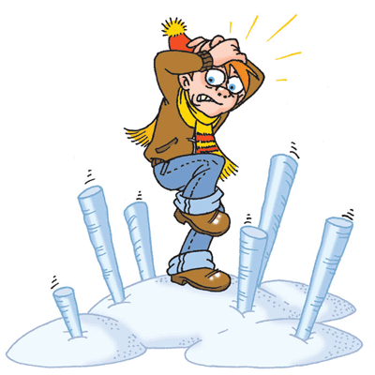
Будьте обережними!

Навчально – методичний центр
цивільного захисту та безпеки життєдіяльності
Хмельницької області

